**新竹縣尖石鄉新光國民小學112學年度**

**畢業典禮暨攝影展**

**活動成果冊**

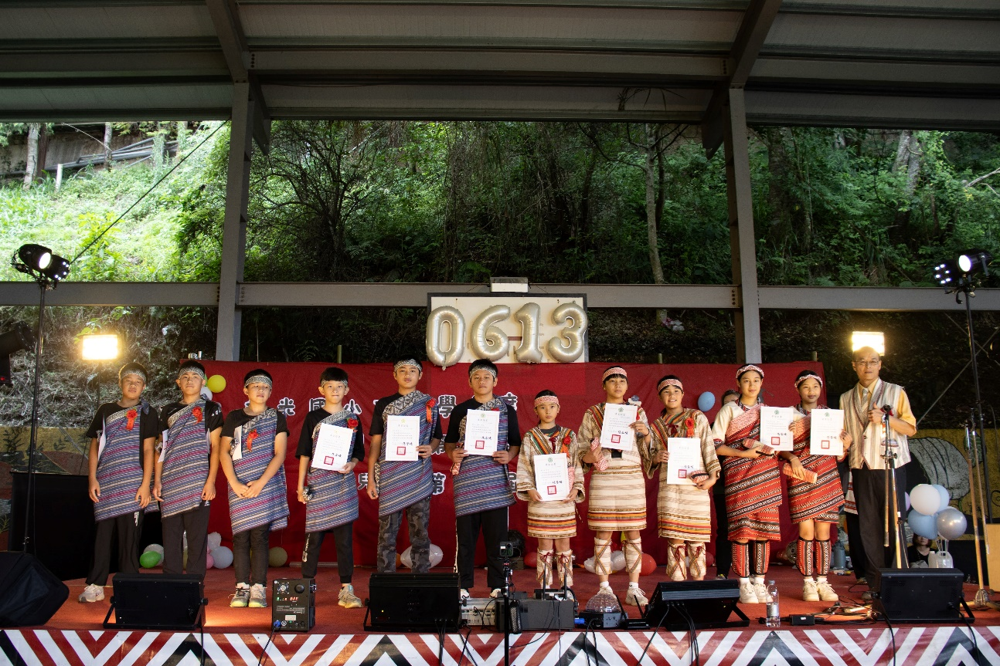

**辦理日期：113年06月14日星期四**

1. **計畫理念**

本校位於新竹縣尖石鄉最高也最遠的泰雅族部落，享有得天獨厚的自然美景及生態環境，希冀透過畢業慶祝活動與攝影展的舉辦，聯繫畢業學生與學校師生的情感，在活動中傳承泰雅文化精神與意義價值，並落實美學生活。

睽違多年，今年畢業典禮特別將活動場地移到司馬庫斯，凝聚部落及學校的情感、營造親師生感恩惜福、反省成長的教育氛圍，亦在活動中融合泰雅族傳統文化生活模式，達到傳承、創新泰雅文化精神內涵。

1. **執行過程**
2. 實施對象：全校(含新光本部與司庫分班)一到六年級學生，部落家長、來賓
3. 活動目標
4. 營造畢業典禮儀式感，使畢業生產生感恩與懷念的意念，留下國小的美好回憶，並為國中教育之準備。
5. 透過溫馨感恩的畢業典禮，建立學生尊敬師長與珍愛學校之行為，進而表現深愛部落之態度與行動。
6. 結合本校美學攝影課程，展現自己眼中的部落之美。

三、活動規劃：

|  |  |  |  |  |
| --- | --- | --- | --- | --- |
| **項目** | **時間** | **活 動 流 程** | **地點** | **備註** |
| **前往司庫** | 13:00-14:00 | 新光國小師生/家長前往司庫 |  | 幼兒園僅大班  畢業生先別胸花 |
| **攝影展** | 14:00-14:20 | 攝影展開幕與導覽 (11位畢業生作品導覽) | 走廊柱子間 | 學務組長：入口集合 |
| **殺豬儀式** | 14:20-14:40 | 殺豬祈福儀式 |  |  |
| **校園巡禮** | 14:40-14:50 | 校長帶領畢業生校園巡禮 | 校園 | 在校生至籃球場就坐 |
| 畢業生進場(配合儀式)與入座 |
| **畢業儀式** | 14:50-15:30 | 典禮祝福與禱告 | 籃球場 | 牧師禱告 |
| 介紹來賓及致詞：村長、頭目、牧師 | 依現場為主 |
| 成長禮(小.幼) | 耆老頒發紀念物 |
| 頒畢業證書(小.幼) | 校長頒畢業證書 |
| **祝福與 頒獎** | 15:30-16:00 | 校長祝福 |  |
| ★頒獎★ | 教務組長 |
| 畢業生表演(新.司.幼.教保) | 畢業生 |
| 家長祝福(小.幼)與各部落表演*3 | 家長會正副會長(小.幼) |
| **珍重與 謝師** | 16:00-17:30 | 在校生致詞(新.司)與合唱表演 | 五年級、合唱團 |
| 畢業生影片(新.司.幼) | 資訊老師 |
| 畢業生致詞(新.司) | 畢業生 |
| 導師祝福(新.司.幼)與教師祝歌 | 畢業班導師 |
| 感謝師恩 | 畢業生送花束 |
| 珍重再見 禮成禱告 溫馨合照 |  |
| **畢業餐會** | 17:30-18:30 | 溫馨感恩畢業餐會 | 籃球場 | 集合禱告 |
| **賦歸** | 18:30- | 歡送畢業生 新光賦歸 | 校門口 | 在校生至中廊 分兩排拉炮 |

**參、活動照片**

|  |  |
| --- | --- |
|  |  |
| 邀請司庫頭目娘和長老祈福 | 給予畢業生祝福 |
|  |  |
| 攝影展主視覺 | 小朋友的作品說明介紹 |
|  |  |
| 來賓們欣賞小朋友的攝影作品 | 司馬庫斯分班展出編織作品 |
|  |  |
| 司馬庫斯分班展出木雕作品 | 畢業生們的校園巡禮 |
|  |  |
| 畢業生領取畢業證書 | 幼兒園的成年禮 |
|  |  |
| 各個獎項頒發 | 校長致詞與祝福 |
|  |  |
| 至善友愛獎 | 幼兒園畢業生表演 |
|  |  |
| 畢業生表演 | 在校生致詞 |
|  |  |
| 媽媽樂演出 | 母語歌謠演出 |

1. **省思心得**
2. 親師心得
3. 六年級芝琳老師：「六年級的小朋友很成熟也很貼心，在國小的最後一天有個很圓滿的句點，也祝福畢業生鵬程萬里。」
4. 中年級佩妤老師老師：「第一次參與攝影展很驚豔，小朋友們的作品非常好看，也美化了整個校園」。
5. 學生心得
6. 六年級塔互史：「謝謝芝琳老師代我們三年，也謝謝學校和家長一起舉辦很棒的畢業典禮」
7. 五年級昊承：「六年級要畢業了，我會想他們，接下來就換我當六年級了」
8. 反省檢討：
9. 流程安排上可以稍做調整，致辭一次即可，影片也可以集中撥放，以免還要重複搬投影機。
10. 到司庫的時間需要提早，才能有時間預演及安排座位。
11. 親師生滿意度：學生滿意度97%，家長滿意度93%，老師滿意度95%。

**伍、未來展望**

一、建立師生與部落家長互動交流，搭建親師友好關係，實現教育願景。

二、結合泰雅傳統文化與學校節慶，深耕學校課程學習，發揚泰雅精神。

三、持續畢業典禮暨攝影展活動辦理，展現正向生命價值，培養知福惜福。

**陸、成果網址**

一、學校網站：[www.hkps.hcc.edu.tw](http://www.hkps.hcc.edu.tw)

二、學校粉專：<https://www.facebook.com/hkpseducation>

三、照片雲端：<https://photos.app.goo.gl/hyVDaVYkFgbh4gfdA>

承辦人： 主任： 校長：